ЛЕКЦИЯ № 8. Обобщающая оценка уровня жизни

8.1. Интегральный показатель уровня жизни
8.2. Экспертные оценки в показателях уровня жизни

8.1. Интегральный показатель уровня жизни
Одну из главнейших задач социальной статистики – разработка обобщающего (интегрального) показателя жизни населения, необходимость которой не вызывает сомнений. По всем параметрам любую систему показателей обязательно необходимо завершать обобщающим показателем, который обеспечивает методологическое единство всех отдельных показателей системы и однозначную оценку уровня и динамики исследуемого процесса.
Статистика пока еще не нашла рационального способа объединения установленных показателей уровня жизни, получения однозначного всеобъемлющего показателя.
Тем не менее попытки предложить обобщающий показатель уровня жизни населения всегда были, и они постоянно продолжаются. Специалисты Программы развития ООН по социальной статистике предлагали использовать в качестве показателей долю затрат на питание в совокупных расходах домохозяйства, национальный доход на душу населения, коэффициент смертности, находимый как отношение количества смертей лиц в возрасте 50 лет и старше к совокупному числу смертей, среднюю длительность жизни населения.
Использование в этих целях укрупненных (агрегированных) экономических показателей предполагает, что страны, наиболее развитые в экономическом отношении, имеют более высокий уровень социального развития. Нередко в основе сравнения между странами лежит валовой внутренний продукт или национальный доход на душу населения, который выражен в валюте одной из стран, либо в долларах США, либо в паритетах покупательной способности валют.
Национальный доход в разных странах нелегко сравнивать, поскольку существуют разные принципы построения методов его исчисления и различия в структуре дохода, особенно в части распределения его на потребление и накопление. Тем более что фонд накопления не имеет прямого отношения к уровню жизни населения, да и фонд потребления содержит не очень связанные с уровнем жизни расходы на науку и управление.
Опубликованный в 2004 г. специалистами ООН индекс стран по уровню жизни населения определил Россию на 57-е место по отношению к 177 странам. Россия находится в рейтинге между Болгарией и Ливией, а первые 3 места получили Норвегия, Швеция и Австралия; США – на 8-м месте, Великобритания – на 12-м^{[27]}.
Следующие предлагаемые два показателя – доля расходов на питание и относительный коэффициент смертности, бесспорно, характеризуют разницу в уровнях жизни, но вряд ли они являются интегральными. Наверняка они представляют собой отдельные показатели и их место в соответствующих группах. К тому же средняя продолжительность жизни часто неоднозначно оценивает общее улучшение уровня жизни. В странах с развивающейся экономикой повышение этого показателя может быть связано с улучшением санитарных условий, употреблением современных лекарств и т. д., что может не сопровождаться улучшением питания, жилищного обслуживания и др.
Часто и в статистике нашей страны какой-нибудь из показателей выступает как обобщающая оценка уровня жизни населения, к примеру это может быть и показатель национального дохода на душу населения, но с оговоркой, что его материально-вещественный состав (соотношение фондов потребления и накопления) соответствует составу общественных нужд. Но помимо этого, может предлагаться применение показателя совокупного фонда использования населением материальных благ и услуг, к тому же и на душу населения. Данный показатель, разумеется, лучше, чем показатели национального дохода и тем более общественного продукта, но и он не показывает многих составляющих уровня жизни и прежде всего условий жизни. К тому же размерность (руб., руб./чел.) данного показателя не подходит для совокупного показателя, несмотря на то, что используемые в исчислениях цены и тарифы отвечают потребительским свойствам благ и услуг.
Аналогичного недостатка нет у показателя свободного времени, но современная статистика не обеспечивает постоянного наблюдения за этим показателем, его исследование возможно с помощью периодических, специально организованных выборочных проверок. Следовательно, показатель свободного времени не подходит при международных сравнениях уровня жизни населения.
В научной литературе приводятся разные предложения по сбору обобщающего показателя уровня жизни на основе частных показателей.
Выдвинуто было предложение о расчете совокупного показателя в разновидности средней взвешенной величины из отдельных показателей уровня жизни (групп показателей). В данном случае весами являются экспертные оценки их долевой важности (весомости), следовательно, сумма весов равна единице. К тому же немаловажно заранее привести все частные показатели уровня жизни к единой размерности (единой шкале), и данная задача выполняется с использованием относительных величин их динамики.
Примером такого показателя может быть индикатор напряженности.
Его компонентами являются:
1) степень обеспеченности потребительскими товарами;
2) уровень преступности;
3) степень недовольства населения комплексом нерешенных социально-политических, экономических и экологических проблем.
На основе этих данных более чем в 100 городах и во всех регионах страны был найден индекс. Величина индекса от 0 до 0,4 указывает на социальную стабильность; от 0,4 до 0,8 – на социальную напряженность; от 0,8 до 1,4 – на локальные конфликты; от 1,4 до 2,0 – на социальные взрывы в регионе; свыше 2,0 – на массовые социальные взрывы.
Так как частных показателей уровня и качества жизни много и они обладают разной размерностью, построение интегрального показателя предполагает необходимость перехода к каким-либо единым характеристикам, которыми могут быть, например, ранги стран по каждому показателю. Страны в данном случае распределяются по каждому из анализируемых показателей от 1 до и (и – число стран) для показателей-стимулянт (к примеру, средняя ожидаемая длительность жизни при рождении и т. д.); для показателей-дестимулянт система распределения обратная, следовательно, на первом месте находится та страна, для которой показатель-дестимулянта располагает наименьшим значением (например, дестимулянт – коэффициент младенческой смертности, число несчастных случаев и т. д.).
Распределив ранги по отдельным показателям, находят средний ранг страны по всем показателям:
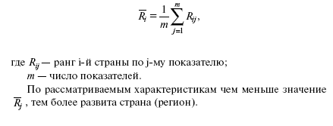
По рассматриваемым характеристикам чем меньше значение Rj , тем более развита страна (регион).
К недостаткам данного метода относятся:
1) механическое соединение исходных показателей;
2) полученные средние ранги которые не отражают фактического расстояния между объектами исследования. Поэтому лучше распределять страны по значениям главных компонент или главных факторов.
Обобщающим показателем уровня жизни также может быть и синтетический индекс, построенный на основе стандартизованных значений исходных показателей:
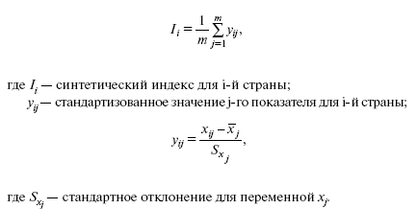
Но при таком подходе появляются трудности, так как значения могут быть как положительными, так и отрицательными.

8.2. Экспертные оценки в показателях уровня жизни
В статистике качества и уровня жизни могут быть применены экспертные оценки, а также есть предложение построить обобщающий показатель уровня жизни населения, используя метод главных компонентов или его обобщение – факторный анализ. В соответствии с методом главных компонентов обобщающий показатель уровня жизни F_{t} выступает как линейная комбинация приведенных к сопоставимому виду исходных показателей:
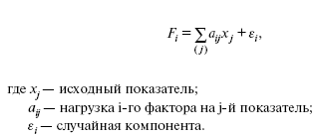
В основном за обобщающий показатель уровня жизни берется либо только первый фактор, либо два фактора – первый и второй, вносящие наибольший вклад в суммарную дисперсию. Насыщенная интерпретация выделенных факторов находится значениями факторных нагрузок a_{ij}., которые измеряют корреляцию выделенного фактора F_{i} с исходными показателями x_{j}.
Наибольшим предпочтением пользуется оценка достигнутого уровня жизни населения путем сопоставления фактических его показателей с нормативными, соответственно, по степени удовлетворения потребностей населения в жизненных благах и разнообразных услугах.
При использовании данного подхода к общей оценке уровня жизни ликвидируются многие трудности и недостатки, которые преобладают в других оценках.
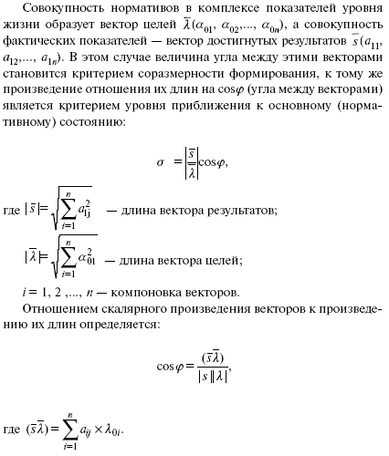
Лучше всего завершить указанное исследование графиком, на оси абсцисс которого отображается время, к тому же на оси ординат показываются величины σ, закрепляющие степень приближения фактических показателей к нормативным и выравненные величины этих приближений.
При использовании данного подхода к оценке уровня жизни в задачу статистики не входит обсуждение самих норм – они берутся за рациональные, хотя они будут постоянно пересматриваться и совершенствоваться, а нормы воспринимаются не только как цель, но и как условия для всестороннего развития личности.

